MESURES : Utiliser les unités de mesures usuelles

M.1.J – Pour chaque situation, indique l'unité de mesure que tu utiliserais.
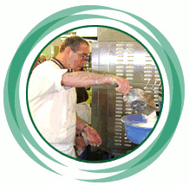
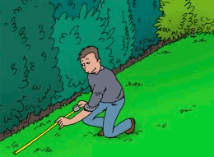
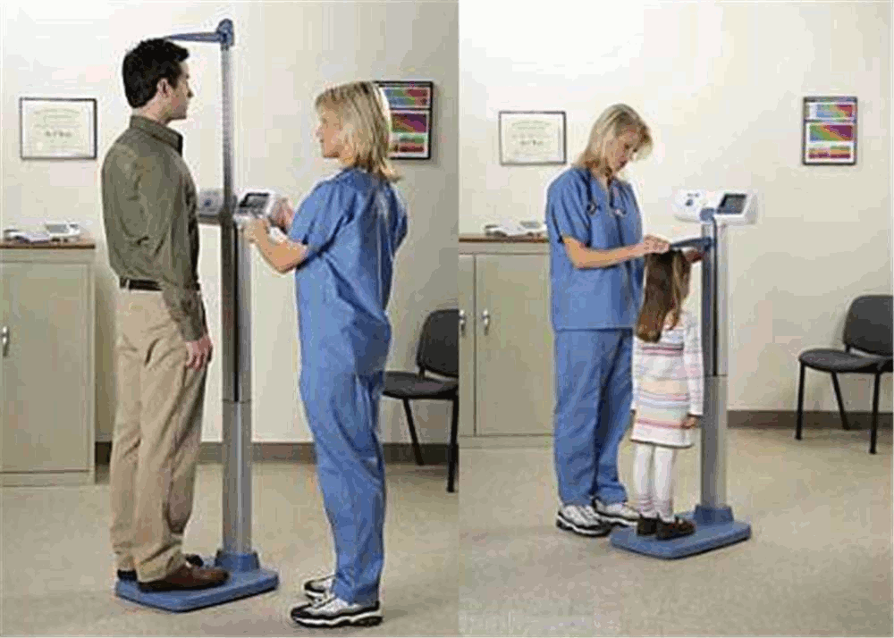
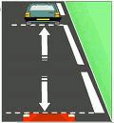
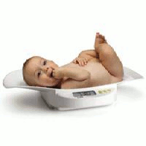

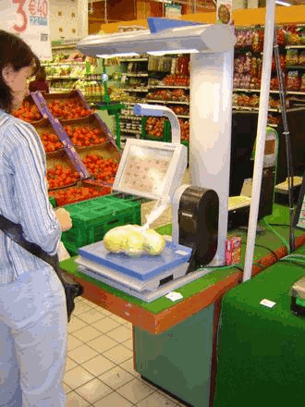
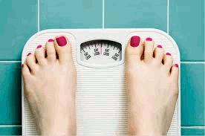
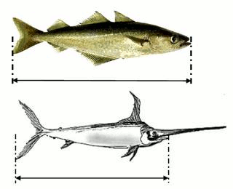

M.1.O – Complète le tableau en t'aidant des images des appareils qui servent à peser ou à mesurer.
Nom | Image N° | Pour peser | Pour mesurer
Chaîne d'arpenteur | 7 |  | X
Balance « justice » | 10 | X
Pèse lettres
Crochet peseur
Microscope
Pèse-personne
Pied à coulisse
Balance de Roberval
Mètre pliant
Décamètre
Balance électronique
Mètre ruban
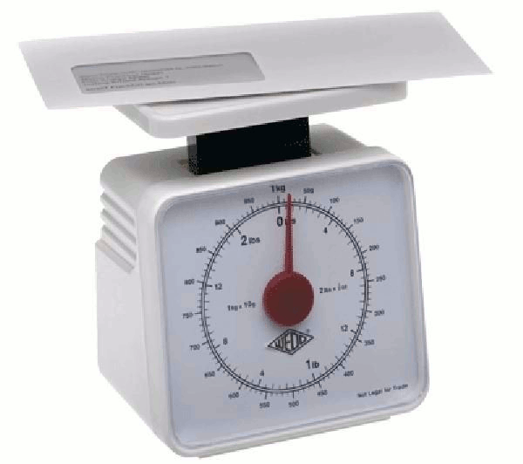
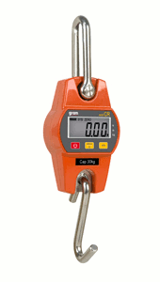
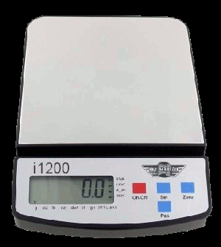
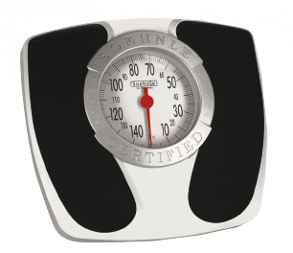
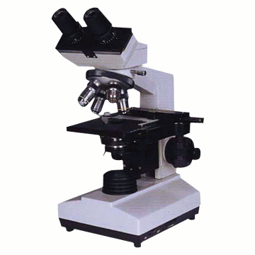
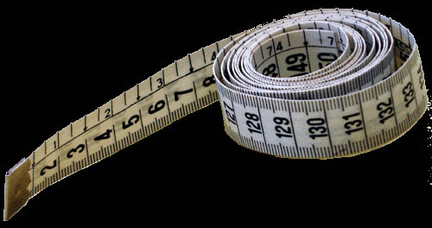

4
5
1
2
6
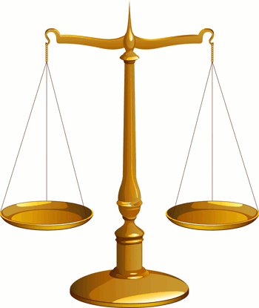
3
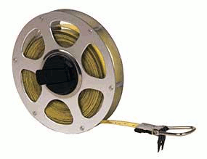
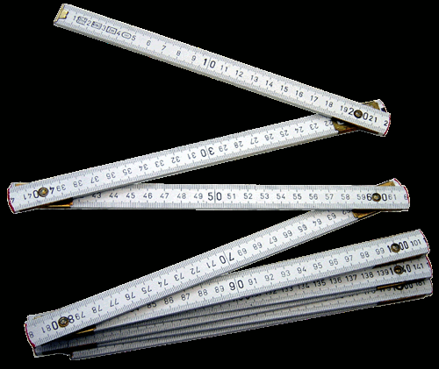
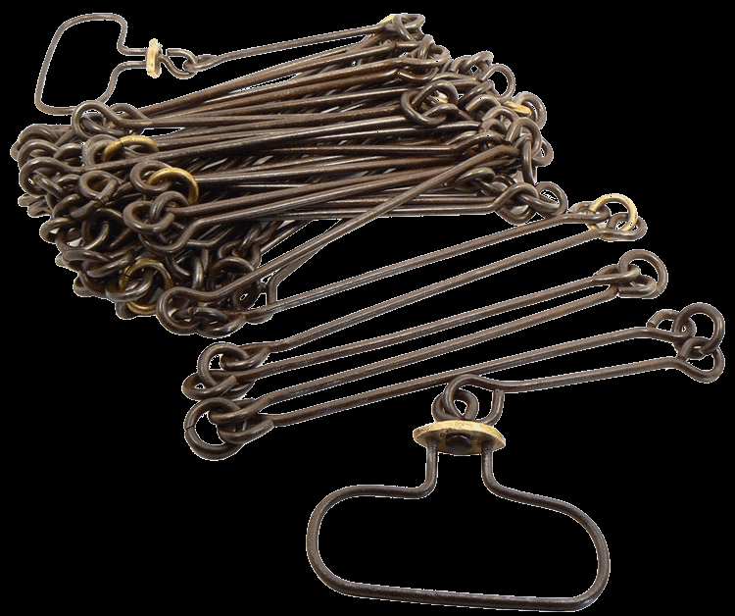
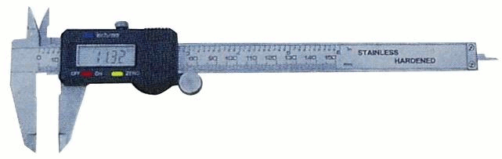
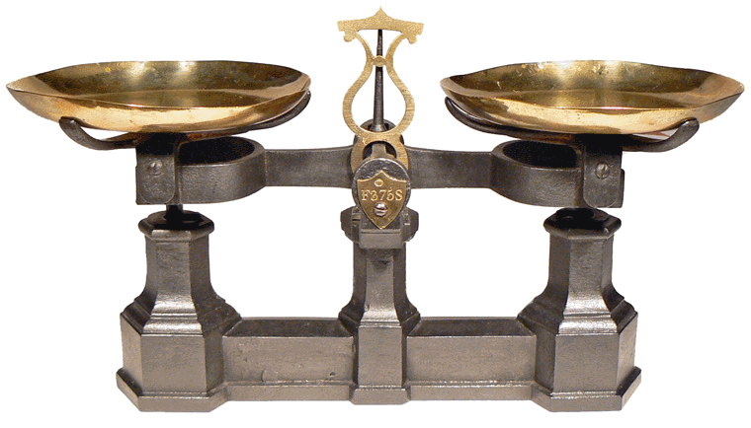

7
8
9
10
11
12

M.1.V – Associe chaque objet à l'unité qui correspond.
Un cartable de 6e : 9 kg | ● |  | MASSES
Un poisson : 550 g | ● |  | MASSES
Dijon – Marseille : 500 km | ● | ● | MASSES
La table du salon : 1 m | ● |  | MASSES
Un livre de mathématiques : 475 g | ● |  | MASSES
Le trajet maison – collège : 2 km | ● |  | LONGUEUR
Une fourmi : 1 mg | ● |  | LONGUEUR
Un segment : 5 cm | ● | ● | LONGUEUR
Une voiture : 2 tonnes | ● |  | LONGUEUR
Une piste de course : 1 hm | ● |  | LONGUEUR

M.1.B – Lis les énoncés et réponds aux questions posées.
a. En athlétisme, la piste mesure 400 mètres. Quelle distance a parcouru Thomas s'il a fait 25 tours ?

b. Pour faire un gâteau, je prends 125 g de farine, 125 g de sucre, 200 g de chocolat, 180 g de beurre et 4 œufs (280 g). Combien ma balance va-t-elle indiquer quand tous les ingrédients seront dans mon moule ?

M.1.M – Observe le tableau et réponds aux questions posées.
 | Calais | Le Havre | Lyon | Marseille | Nice | Paris
Calais | 0 | 284 | 755 | 1083 | 1195 | 274
Le Havre | 284 | 0 | 692 | 1208 | 1132 | 211
Lyon | 755 | 692 | 0 | 328 | 440 | 481
Marseille | 1083 | 1208 | 328 | 0 | 227 | 809
Nice | 1195 | 1132 | 440 | 227 | 0 | 921
Paris | 274 | 211 | 481 | 809 | 921 | 0
Que signifient les nombres de ce tableau ? Quelle est l'unité qui devrait être à côté de chaque nombre ? Pourquoi y-a-t-il des zéros ? Quelles sont les deux villes les plus éloignées et les deux villes les plus proches ?

